ΤΑ ΕΜΠΝΕΥΣΜΕΝΑ ΜΟΛΥΒΙΑ

# Τα αδέσποτα ζώα

Η Ελλάδα είναι δυστυχώς μία από τις ευρωπαϊκές χώρες που μετράει χιλιάδες αδέσποτα ζώα, τόσο λόγω του ανεξέλεγκτου ζευγαρώματος όσο και λόγω της παραμέλησης και της εγκατάλειψης του οικόσιτου ζώου για προσωπικούς λόγους. Γι’ αυτό καλό είναι να προσέχουμε και να μην εγκαταλείπουμε ζώα (σκυλιά). Τα προβλήματα από τα αδέσποτα είναι πολλά. Η παρουσία τους και τα προβλήματα που αυτή συνεπάγεται για τη δημόσια υγεία αλλά και τις συνθήκες διαβίωσης των ίδιων των ζώων θα έπρεπε να απασχολεί την ελληνική κοινωνία πολύ περισσότερο από το επίπεδο των φιλοζωικών οργανώσεων. Με το νέο σχέδιο νόμου, η Ελλάδα αποκτά Εθνικό Μητρώο ζώων συντροφιάς και αυστηροποιεί τις ποινές για κακοποίηση και εγκατάλειψη, ανάγοντάς τες σε κακούργημα. Οι ποινές για παραβάσεις, όπως αφαίρεση ζωής ζώου είναι κάθειρξη έως 10 έτη και χρηματική ποινή έως 50.000 ευρώ. Για τη διατήρηση και παραμονή ζώου σε κοινόχρηστο χώρο ή σε κήπο πολυκατοικίας επιβάλλεται ποινή 300 ευρώ ανά ζώο. Φαίνεται ότι τα τελευταία χρόνια η πολιτεία προσπαθεί να προστατέψει όσο γίνεται αυτές τις ψυχές, ωστόσο το πρόβλημα πρέπει να χτυπηθεί στη ρίζα και όλοι να καταλάβουμε τις συνέπειες των αδέσποτων ζώων στους δρόμους της πόλης και της επαρχίας. Στο πολύ κρύο και στην πολλή ζέστη, φιλοξενήστε ένα αδέσποτο στο σπίτι σας με δροσερό νερό και τροφή. Αν μία φιλοζωική έχει αναλάβει την περίθαλψη ενός άρρωστου ζώου, αλλά δεν έχει χώρο να το φιλοξενήσει, φιλοτιμηθείτε! Σε μια χώρα με πάνω από 3 εκατομμύρια αδέσποτα, οι εθελοντές είναι πάντα χρήσιμοι!

**Άρθρο της μαθήτριας της Ε΄ Γρηγοριάδου Μιχαέλας**

Η εφημερίδα της Ε’ και Στ’ τάξης

### Το σχολείο μας

**ΔΗΜΟΤΙΚΟ ΣΧΟΛΕΙΟ ΦΩΤΟΛΙΒΟΥΣ**

Ημερομηνία εφημερίδας

Έτος 1, τεύχος 1

πανό με μήλα και κραγιόνια

# Πλεονεκτήματα και μειονεκτήματα του διαδικτύου

Σχεδόν καθημερινά χρησιμοποιούμε το διαδίκτυο για διάφορους λόγους. Η χρήση του έχει αρκετά πλεονεκτήματα. Ένα από αυτά είναι ότι μπορούμε να βρούμε πληροφορίες για οτιδήποτε χρειαζόμαστε μέσα σε λίγα λεπτά. Επίσης, μπορούμε να επικοινωνούμε εύκολα και γρήγορα με συγγενείς και με φίλους που βρίσκονται μακριά μας. Ακόμη, το διαδίκτυο μας προσφέρει τη δυνατότητα να παρακολουθήσουμε μαθήματα, όταν δεν μπορούμε να πάμε σχολείο. Τέλος, μας επιτρέπει να διαχειριζόμαστε πολλά πράγματα από το σπίτι μας, όπως η πληρωμή λογαριασμών και η πραγματοποίηση ηλεκτρονικών αγορών.



Υπάρχουν όμως και μειονεκτήματα στη χρήση του διαδικτύου. Μερικές από αυτές τις πληροφορίες που διαβάζουμε μπορεί να μην είναι αληθινές. Επίσης, υπάρχει ο κίνδυνος να μολυνθεί ο υπολογιστής μας από κάποιον ιό και να πάρουν άγνωστοι τα προσωπικά μας στοιχεία. Ακόμη, πολλοί νέοι περνούν πολλές ώρες καθισμένοι μπροστά στον υπολογιστή και έτσι δεν έχουν χρόνο να παίξουν με τους φίλους τους και να αθληθούν. Επιπλέον μπορεί να εμφανιστεί ξαφνικά στην οθόνη τους κάτι που δεν θέλουμε ή δεν πρέπει να δούμε. Τέλος, η υπερβολική χρήση του διαδικτύου μπορεί να μας προκαλέσει εθισμό, άσχημες συμπεριφορές και να μας απομακρύνει από τα αγαπημένα μας πρόσωπα. Γι΄ αυτό θα πρέπει να χρησιμοποιούμε το διαδίκτυο με μέτρο και προσοχή!

**Άρθρο του μαθητή της Ε΄ Δημητριάδη Γιώργου**

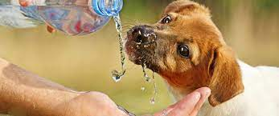

Η εφημερίδα της Ε΄ και ΣΤ΄ τάξης   Σελίδα 2

### Το λογοτεχνικό βιβλίο στη ζωή μας

Το λογοτεχνικό βιβλίο είναι ένα βιβλίο που υπάρχει εδώ και πολλά χρόνια. Αυτό μας προσφέρει ψυχαγωγία, καθώς διαβάζοντας ένα τέτοιο βιβλίο μπορούμε να συγκινηθούμε, να κλάψουμε, να γελάσουμε σε μια αστεία ιστορία και γενικά να περάσουμε ευχάριστα τον ελεύθερό μας χρόνο. Επίσης, το λογοτεχνικό βιβλίο μας προσφέρει τη δυνατότητα να εμπλουτίσουμε το λεξιλόγιό μας μαθαίνοντας νέες άγνωστες λέξεις σε εμάς και κατ’ επέκταση μας βοηθά να βελτιώσουμε την ορθογραφική μας ικανότητα και την παραγωγή του γραπτού μας λόγου. Επιπλέον, όταν διαβάζουμε αυτό το βιβλίο μπορούμε να ταξιδεύουμε με το μυαλό μας σε καινούριους τόπους και άγνωστους κόσμους καλλιεργώντας τη φαντασία μας.

Το λογοτεχνικό βιβλίο μας βοηθά να βελτιώσουμε την ανάγνωσή μας και τον τρόπο σκέψης μας. Αυτό πολλές φορές μας οδηγεί να επηρεαζόμαστε θετικά από τα μηνύματα και τον τρόπο έκφρασης του κάθε συγγραφέα και να προβληματιζόμαστε για τις σκέψεις που εκφράζει. Τέλος, το «εξωσχολικό» βιβλίο μας κάνει να αγαπήσουμε το διάβασμα, να διδαχτούμε από τον τρόπο που γράφει ο συγγραφέας και να ίσως γράψουμε κι εμείς κάποτε ένα δικό μας βιβλίο. Εμένα προσωπικά μου αρέσει ιδιαιτέρως να διαβάζω τέτοια βιβλία, γιατί με βοηθάνε και με κάνουν να περνάω ευχάριστα τον χρόνο μου. Όταν μεγαλώσω θα ήθελα να γίνω κι εγώ συγγραφέας και να γράψω πολλά λογοτεχνικά βιβλία. Γι’ αυτό σας προτρέπω να αρχίσετε κι εσείς τον δανεισμό βιβλίων από την βιβλιοθήκη του σχολείου μας.

**Άρθρο του μαθητή της ΣΤ΄ τάξης Παπούλια Γιώργου**

# Τα Χριστούγεννα είναι γιορτή Αγάπης, Ανθρωπιάς και Αλληλεγγύης

# Έθιμα Χριστουγέννων και Πρωτοχρονιάς

Τα πιο σημαντικά χριστουγεννιάτικα έθιμα είναι το στόλισμα του δέντρου, τα δώρα που ανταλλάσσουμε μεταξύ μας, η φάτνη με τη γέννηση του Χριστού, τα κάλαντα που ψάλλουν τα παιδιά, τα διάφορα γλυκίσματα όπως τα μελομακάρονα κ.ά. Ενώ την Πρωτοχρονιά έχουμε το κόψιμο της βασιλόπιτας, το πρωτοχρονιάτικο ρόδι και οι ιστορίες με καλικάντζαρους.

Οι άνθρωποι λοιπόν στολίζουν με τις οικογένειές τους το χριστουγεννιάτικο δέντρο με πολύχρωμα λαμπάκια και γιορτινά στολίδια. Ξεχωριστό είναι το γεύμα τόσο της ημέρας των Χριστουγέννων όσο και της Πρωτοχρονιάς με τον πρώτο λόγο να έχει συνήθως το ψητό με τη γαλοπούλα.

Για εμάς τα παιδιά πολύ σημαντική ημέρα είναι το πρωινό της Πρωτοχρονιάς, όπου μόλις ξυπνάμε πηγαίνουμε γρήγορα στο σαλόνι κάτω από το δέντρο για να πάρουμε τα δώρα μας.

Επίσης, την παραμονή των Χριστουγέννων και συγκεκριμένα το βράδυ οι οικογένειες συνηθίζουν να μαζεύονται σε σπίτια, να τρώνε όλοι μαζί, να ανταλλάσουν δώρα και να γλεντούν.

Τα παιδιά την παραμονή των Χριστουγέννων και της Πρωτοχρονιάς βρίσκονται στις γειτονιές από πρωί για να ψάλουν τα κάλαντα σε όλα τα σπίτια. Τέλος, οι νοικοκύρες προετοιμάζουν ιδιαίτερα γλυκά και φαγητά, όπως η γαλοπούλα, το χριστόψωμο, η βασιλόπιτα, τα μελομακάρονα, οι κουραμπιέδες κ.ά.

**Άρθρο του μαθητή της ΣΤ΄ Γεωργιάδη Στέφανου**

# Το δέντρο της ζωής

Το δέντρο της ζωής συμβολίζει την αθανασία και τη θεραπεία της ψυχής. Σχεδόν σε κάθε πολιτισμό, από των αρχαίων Μάγιας, των Βαβυλώνιων, των Αιγυπτίων αλλά και στην Παλαιά Διαθήκη υπάρχει το σύμβολο του «δέντρου της ζωής».

Σε κάθε κουλτούρα, σε κάθε θρησκεία ή μύθο, το σύμβολο αυτό συνδέει κάθε μορφή της δημιουργίας και εκφράζει τη διασύνδεση κάθε μορφής ζωής με το σύμπαν. Φορώντας κάποιο κόσμημα που έχει πάνω του ως στοιχείο το δέντρο της ζωής θα έχεις άνθιση και πρόοδο στη ζωή σου. Επίσης, θα έχεις καλοτυχία και θα σου δοθούν οι ευκαιρίες να αποκτήσεις σταθερές βάσεις στους βασικούς τομείς της ανθρώπινης ζωής.

Εμείς οι μαθητές ζωγραφίσαμε στον εξωτερικό τοίχο του σχολείου μας με την καθοδήγηση του Καθηγητή Εικαστικών κ. Φωτιάδη Νικόλαου το δέντρο της ζωής, όπως περίπου το έχει σχεδιάσει ο γνωστός ρώσος ζωγράφος  Βασίλι Καντίνσκι το 1913.

Στον Καντίνσκι άρεσε πολύ να ζωγραφίζει διάφορα σχέδια με χρώματα, χωρίς να φαίνεται καθαρά κάτι συγκεκριμένο, δηλαδή δεν φαινόταν ένα δέντρο ή ένα σπίτι ή ένας άνθρωπος.  Αυτόν τον τρόπο ζωγραφικής , τον λένε «αφηρημένη τέχνη». Στο συγκεκριμένο έργο ο ζωγράφος στη θέση των καρπών σχεδιάζει ομόκεντρους κύκλους, που συμβολίζουν την πορεία της ίδιας της ζωής.

**Άρθρο του μαθητή της ΣΤ΄ Πατέλη Μιχαήλ**

Για κάποιους συνανθρώπους μας τα Χριστούγεννα δεν είναι παρά άλλη μια εποχή του χρόνου ίδια με όλες τις άλλες, αν όχι και πιο στενάχωρη. Γιατί ακόμη κι αυτές τις Άγιες μέρες αυτοί οι άνθρωποι στερούνται και παλεύουν για πράγματα, που για εμάς τους υπόλοιπους είναι δεδομένα. Την ίδια στιγμή που εμείς τσουγκρίζουμε ποτήρια λέγοντας στην υγειά μας, χορεύοντας, γελώντας υπάρχουν άνθρωποι που ξενυχτάνε στα νοσοκομεία προσευχόμενοι για τους δικούς τους ανθρώπους ή παλεύοντας για την ίδια τους τη ζωή. Κι ενώ εμείς βλέπουμε έξω από τα παράθυρα τις νιφάδες του χιονιού να πέφτουν απαλά, κάποιος άλλος ψάχνει ένα μέρος να κοιμηθεί κι ένα πιάτο φαγητό για να φάει, που ίσως περισσεύει από το δικό μας τραπέζι. Έχουμε την τύχη να περιτριγυριζόμαστε από τα αγαπημένα μας πρόσωπα και να μοιραζόμαστε αυτές τις ξεχωριστές στιγμές μεταξύ μας. Κάποιοι άλλοι όμως έχουν συγγενείς μακριά τους ή σε άλλα μέρη. Σίγουρα αυτές τις ημέρες έχουμε πολλές ευκαιρίας να δείξουμε το «ανθρώπινο» πρόσωπό μας με πράξεις αγάπης και αλληλεγγύης προς τους συνανθρώπους μας.

**Άρθρο του μαθητή της ΣΤ΄ τάξης Σουμπάκη Άγγελου**

Η εφημερίδα της Ε΄ και ΣΤ΄ τάξης   Σελίδα 3

# Μια διαφορετική προσέγγιση των Χριστουγέννων

Οι δρόμοι και οι πλατείες πλημμύρισαν με φωτάκια και στολίδια. Τα δέντρα στα σπίτια μας στολίστηκαν επίσης. Τα Χριστούγεννα έρχονται. Τι είναι όμως τα Χριστούγεννα στην πραγματικότητα;

Τα Χριστούγεννα είναι η εποχή για να μοιραζόμαστε στιγμές και αναμνήσεις με τα αγαπημένα μας πρόσωπα, που θα μας είναι πολύτιμες για πολλά πολλά χρόνια.

Είναι ο καιρός να συλλογιστούμε με ευγνωμοσύνη όλα όσα καλά μας έφερε η προηγούμενη χρονιά και ακόμη και αν υπήρχαν δύσκολες στιγμές και άσχημες αναμνήσεις. Αυτές μπορούμε να τις αξιοποιήσουμε μαθαίνοντας απ΄ αυτές, γιατί θα μας βοηθήσουν να γίνουμε περισσότερο ώριμοι, σοφοί και ψυχικά δυνατοί.

Τα Χριστούγεννα λοιπόν είναι μια κατάλληλη περίοδος να δούμε τον κόσμο με άλλα μάτια, γεμάτα αγάπη. Να δώσουμε σε εκείνους που έχουν ανάγκη, χωρίς να ζητήσουμε καμία ανταπόδοση. Να προσφέρουμε ό,τι μπορούμε στους άλλους. Ο καθένας μας μπορεί να δώσει χωρίς να ξοδέψει χρήματα ένα χαμόγελο, να πει μια γλυκιά κουβέντα ή να κάνει μια ευγενική χειρονομία. Αυτό και μόνο μπορεί να κάνει κάποιον πολύ ευτυχισμένο. Αυτή είναι άλλωστε η ουσία των Χριστουγέννων: η Αγάπη, η Ανθρωπιά και η Αλληλεγγύη.

Ποίημα

Τα Χριστούγεννα δε χρειάζεται στολίδια ακριβά

Και σωρούς από τα δώρα, δεν τα χρειάζεται κι αυτά.

Γιατί αν την ευτυχία ψάχνεις μέσα στη γιορτή αυτή

ίσως τούτο να ‘ναι το δώρο, που να θέλεις πιο πολύ

Την αγάπη την αληθινή!



**Άρθρο του μαθητή της ΣΤ΄ τάξης Χατζηαναστασίου Δημήτρης**

# Το χωριό μου, το Φωτολίβος

Το Φωτολίβος είναι χωριό του Δήμου Προσοτσάνης, της Περιφερειακής Ενότητας Δράμας. Αποτελείται από τρεις συνοικισμούς: Τον Σταθμό, το Τσιφλίκι και το Λαζοχώρι.

Βρίσκεται κοντά στην Ανατολική όχθη του ποταμού Αγγίτη και ανάμεσα σε δύο ψηλά βουνά, το Παγγαίο και το Φαλακρό.  Έως το [1864](https://el.wikipedia.org/wiki/1864) στο τσιφλίκι καλλιεργούνταν αποκλειστικά [βαμβάκι](https://el.wikipedia.org/wiki/%CE%92%CE%B1%CE%BC%CE%B2%CE%AC%CE%BA%CE%B9), ενώ από τότε και έπειτα η καλλιέργεια [καπνού](https://el.wikipedia.org/wiki/%CE%9A%CE%B1%CF%80%CE%BD%CF%8C%CF%82_(%CF%86%CF%85%CF%84%CF%8C)) επικράτησε. Στο τσιφλίκι εργάζονταν κυρίως [Τούρκοι](https://el.wikipedia.org/wiki/%CE%A4%CE%BF%CF%8D%CF%81%CE%BA%CE%BF%CE%B9_(%CE%AD%CE%B8%CE%BD%CE%BF%CF%82)) και χριστιανοί [Τσιγγάνοι](https://el.wikipedia.org/wiki/%CE%A1%CE%BF%CE%BC%CE%AC). Υπήρχαν και 40-45 οικογένειες [Ελλήνων](https://el.wikipedia.org/wiki/%CE%88%CE%BB%CE%BB%CE%B7%CE%BD%CE%B5%CF%82) που ήταν ενοικιαστές χωραφιών, ενώ κατά τους χειμερινούς μήνες ξεχείμαζαν και ορισμένες οικογένειες [Βλάχων](https://el.wikipedia.org/wiki/%CE%91%CF%81%CE%BC%CE%AC%CE%BD%CE%BF%CE%B9) ποιμένων. Το [1922](https://el.wikipedia.org/wiki/1922) το τσιφλίκι Φωτολίβους 16.500 στρεμμάτων περιήλθε στο [Ελληνικό κράτος](https://el.wikipedia.org/wiki/%CE%95%CE%BB%CE%BB%CE%AC%CE%B4%CE%B1) και το διένειμε σε ακτήμονες πρόσφυγες από τον [Πόντο](https://el.wikipedia.org/wiki/%CE%A0%CF%8C%CE%BD%CF%84%CE%BF%CF%82) και την [Βιθυνία](https://el.wikipedia.org/wiki/%CE%92%CE%B9%CE%B8%CF%85%CE%BD%CE%AF%CE%B1) *(*[*Κίζδερβεντ*](https://el.wikipedia.org/w/index.php?title=%CE%9A%CE%AF%CE%B6%CE%B4%CE%B5%CF%81%CE%B2%CE%B5%CE%BD%CF%84&action=edit&redlink=1)*).*

Η παλιά ονομασία του χωριού είναι η Νέα Ταρσός, όπως είχε ονομαστεί από τους μικρασιάτες πρόσφυγες που εγκαταστάθηκαν εκεί για να τους θυμίζει τη γενέτειρά του, την Ταρσό της Μικράς Ασίας.

Το χωριό μας το Φωτολίβος διαθέτει γυμνάσιο, δημοτικό, νηπιαγωγείο και παιδικό σταθμό. Μέσα από το χωριό μας διέρχεται η σιδηροδρομική γραμμή Θεσσαλονίκης- Αλεξανδρούπολης, διαθέτει επίσης τρεις παιδικές χαρές σε κάθε συνοικισμό. Κάθε ενορία έχει τη δική της εκκλησία, όπου προσέρχονται οι πιστοί για να συμμετέχουν στη Θεία Λειτουργία.

Το Φωτολίβος είναι ένα εύφορο πεδινό χωριό με έναν μεγάλο αγροτικό κάμπο, όπου η πλειοψηφία των κατοίκων του ασχολείται με τη γεωργία. Σύμφωνα με την τελευταία απογραφή αποτελείται από 1.200 κατοίκους. Θεωρείται σχετικά μεγάλο χωριό, το οποίο έχει το Κατάστημα της Κοινότητας, όπου λειτουργεί Κέντρο Εξυπηρέτησης Πολιτών (ΚΕΠ).

Το χωριό μας διαθέτει αρκετά καταστήματα, όπως σούπερ μάρκετ, φούρνους, μπακάλικα και ταβέρνες. Υπάρχουν μεγάλες αποθήκες για τις ανάγκες του Αγροτικού Συνεταιρισμού.

Σήμερα στο Φωτολίβος δραστηριοποιείται ο *«Πολιτιστικός Σύλλογος Φωτολίβους»*. Κάθε χρόνο την [Καθαρά Δευτέρα](https://el.wikipedia.org/wiki/%CE%9A%CE%B1%CE%B8%CE%B1%CF%81%CE%AC_%CE%94%CE%B5%CF%85%CF%84%CE%AD%CF%81%CE%B1) διοργανώνεται Γιορτή Φασολάδας, ενώ εκδηλώσεις πραγματοποιούνται και κατά το πανηγύρι του χωριού του Προφήτη Ηλία. Την τελευταία Κυριακή του Αυγούστου πραγματοποιείται η *Γεωργική έκθεση και γιορτή βαμβακιού*.

Επίσης στο Φωτολίβος εδρεύει ο αθλητικός σύλλογος *«Γυμναστικός Σύλλογος Άρης Φωτολίβους»*, που ιδρύθηκε το 1947και δραστηριοποιείται στο άθλημα του ποδοσφαίρου, μετέχοντας στα πρωταθλήματα της [Ε.Π.Σ. Δράμας](https://el.wikipedia.org/wiki/%CE%95.%CE%A0.%CE%A3._%CE%94%CF%81%CE%AC%CE%BC%CE%B1%CF%82).

**Άρθρο της μαθήτριας της ΣΤ΄ τάξης Μαυρουδοπούλου Κυριακή Παρασκευή**

Η εφημερίδα της Ε΄ και ΣΤ΄

# Ένα γράμμα για τον Άη βασίλη

Αγαπητέ μου Άι Βασίλη

Σου στέλνω αυτό το γράμμα, όπως όλα τα παιδιά του κόσμου, για να σου ζητήσω ένα δώρο αλλά και μια ιδιαίτερη χάρη από εσένα.

Λοιπόν, Άι Βασίλη φέτος τα Χριστούγεννα θα ήθελα να μου φέρεις ως δώρο ένα χριστουγεννιάτικο βιβλίο, που να έχει πολλές σελίδες και χρωματιστές εικόνες.

Άι Βασίλη μην με παρεξηγήσεις αλλά πέρα από το προσωπικό μου δώρο, θα ήθελα να σου ζητήσω, αν μπορείς να φέρεις χαρά και ευτυχία σε όλα τα παιδιά του κόσμου.

Επίσης, θα ήθελα να μάθω αν είσαι καλά με την υγεία σου και να σου εκφράσω ένα μικρό μου παράπονο. Άι Βασίλη έχω μεγάλη επιθυμία να σε συναντήσω κάποια στιγμή και από κοντά, την ώρα που έρχεσαι να μου αφήσεις το δώρο μου.

Θα ήταν πολύ ωραίο να σε δω να έρχεσαι το βράδυ της παραμονής της Πρωτοχρονιάς και να σε κεράσω τα μπισκότα και το γάλα που σου αφήνει κάθε χρόνο δίπλα στο χριστουγεννιάτικο δέντρο.

Δυστυχώς όμως κάθε χρόνο με παίρνει ο ύπνος και ποτέ δεν έχω την ευκαιρία να σε συναντήσω από κοντά.

Τέλος πάντων θα σε περιμένω και φέτος με ανυπομονησία. Μην ξεχάσεις κυρίως το «δώρο» της χαράς και της ευτυχίας των μικρών παιδιών του κόσμου.

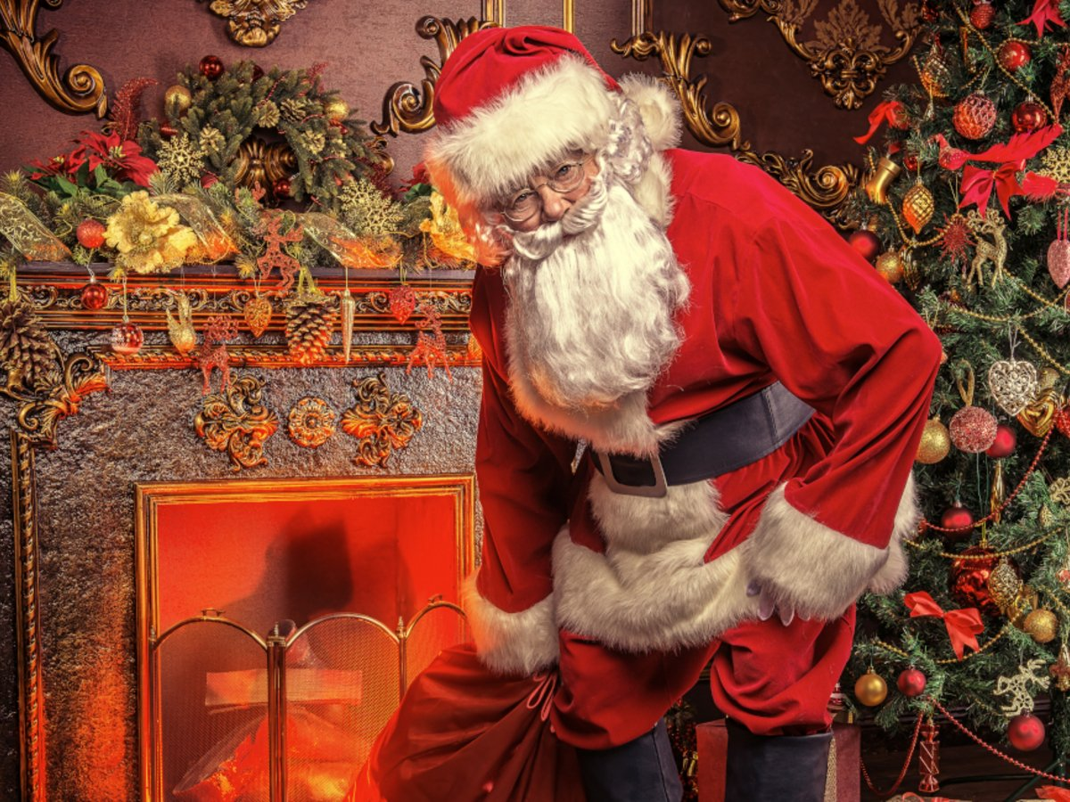

**Άρθρο της μαθήτριας της Ε΄ τάξης Τσιρομενίδου Ειρήνης**

# Η Γέννηση του Χριστού

# Μια Χριστουγεννιάτικη ιστορία

Κάποτε πολύ παλιά, σε μια μικρή πόλη που λεγόταν Ναζαρέτ, μια μαμά περιστέρα είπε στο μικρό της: «Σε λίγη ώρα θα συμβεί κάτι πολύ σημαντικό. Έλα μαζί μου και θα σου δείξω». Η μαμά πέταξε με το περιστεράκι της πάνω από τη σιωπηλή Ναζαρέτ. Από τα παράθυρα ενός μικρού ταπεινού σπιτιού έβγαινε ένα εκτυφλωτικό φως. Εκεί έμενε η Μαρία, μια νεαρή κοπέλα. Ο αρχάγγελος Γαβριήλ είχε μόλις εμφανιστεί μπροστά της και της έλεγε: «Μαρία, θα γεννήσεις ένα ξεχωριστό αγόρι, θα είναι ο γιος του θεού και το όνομά του θα είναι Ιησούς». Για πολλούς μήνες το περιστεράκι πετούσε συχνά ως το σπίτι της κοπέλας και του άντρα της, του Ιωσήφ, για να τους βλέπει. Μια μέρα ο Ιωσήφ της είπε: «Μαρία κοντεύεις να γεννήσεις, αλλά πρέπει να πάμε στη Βηθλεέμ στην πόλη από την οποία κατάγομαι. Ο βασιλιάς έχει διατάξει απογραφή». Η Μαρία ταξίδευε καβάλα στο γαϊδουράκι, ενώ πλάι της ο Ιωσήφ προχωρούσε πεζός στον κακοτράχαλο δρόμο που οδηγούσε στη Βηθλεέμ. Το μικρό περιστεράκι τους ακολουθούσε και τους λυπόταν που ταλαιπωρούνταν τόσο. Όταν έφτασαν εκεί, είχε πια βραδιάσει και όλα τα πανδοχεία ήταν γεμάτα. Η Μαρία και ο Ιωσήφ δεν έβρισκαν μέρος για να μείνουν και όλοι τους έδιωχναν από παντού. Ο τελευταίος πανδοχέας τους λυπήθηκε. «Μπορείτε να μείνετε στον αχυρώνα μαζί με τα ζώα μου», τους είπε. Μιας και δεν είχαν άλλη επιλογή, η Μαρία και ο Ιωσήφ δέχτηκαν. Σ’ ένα λόφο εκεί κοντά, κάποιοι βοσκοί πρόσεχαν τα πρόβατά τους, όταν παρουσιάστηκε ξαφνικά μπροστά τους ο αρχάγγελος Γαβριήλ. «Μη φοβάστε», τους καθησύχασε «σας φέρνω μια ευχάριστη είδηση: Απόψε γεννιέται ο Χριστός». Πολύ μακριά στην Ανατολή τρεις σοφοί βασιλιάδες, οι τρεις μάγοι, είχαν εδώ και καιρό παρατηρήσει ένα υπέρλαμπρο αστέρι στον ουρανό. «Πρέπει να το ακολουθήσουμε», είχαν πει. «Είναι σημάδι πως ένας μεγάλος βασιλιάς πρόκειται να γεννηθεί. Θα πρέπει να πάμε κοντά του και να τον προσκυνήσουμε». Όταν έφτασαν στον αχυρώνα, προσκύνησαν συγκινημένοι το Θείο βρέφος. Το ίδιο έκαναν και οι βοσκοί. Ένα ζεστό φως πλημμύριζε τον χώρο και η χαρά ήταν ζωγραφισμένη στα πρόσωπα όλων. Το μικρό περιστέρι ήξερε ότι ο Χριστός θα έφερνε την ειρήνη και την ελπίδα στους ανθρώπους!

**Άρθρο της μαθήτριας της Ε΄ Ελευθεριάδου Γεωργίας**

τάξης   Σελίδα 4

Η εφημερίδα της Ε΄ και ΣΤ΄

τάξης Σελίδα 5

# Το άθλημα του μπάσκετ (καλαθοσφαίριση)

Το αγαπημένο μου άθλημα είναι το μπάσκετ, που στα ελληνικά ονομάζεται καλαθοσφαίριση. Θα σας εξηγήσω, λοιπόν, τους κανόνες του αθλήματος.

Το μπάσκετ είναι διεθνές άθλημα και ολυμπιακό. Παίζεται με δύο ομάδες των 5 ατόμων σε ένα (συνήθως κλειστό, που στο έδαφός έχει παρκέ) γήπεδο με δύο αντικριστά καλάθια. Οι παίκτες επιτρέπεται να ακουμπήσουν την μπάλα μόνο με τα χέρια αλλά όχι με τα πόδια. Σκοπός των ομάδων είναι να βάλουν (με σουτ) την μπάλα μέσα στο καλάθι όσο το δυνατόν περισσότερες φορές στα 40 λεπτά του αγώνα (τέσσερα δεκάλεπτα). Η ομάδα που θα πετύχει περισσότερους πόντους είναι η νικήτρια. Εάν ο αγώνας λήξει ισόπαλος, οι ομάδες συνεχίζουν σε πεντάλεπτη παράταση. Κάθε ομάδα έχει 5 παίκτες ανά πάσα στιγμή μέσα στο γήπεδο, ενώ κατά τη διάρκεια ενός αγώνα μπορεί να χρησιμοποιήσει άλλους 7 παίκτες (που βρίσκονται στον πάγκο), πραγματοποιώντας αλλαγές.

Ανάλογα με τα ποια ομάδα κατέχει την μπάλα, οι παίκτες παίζουν αμυντικά ή επιθετικά. Ο συνολικός χρόνος της επίθεσης μιας ομάδας είναι 24 δευτερόλεπτα, ενώ για να περάσει μια ομάδα την μπάλα από το μισό γήπεδο έχει μόνο 8 δευτερόλεπτα. Δεν επιτρέπεται να τρέχει κάποιος κρατώντας την μπάλα (βήματα): Πρέπει ή ταυτόχρονα να χτυπά την μπάλα στο πάτωμα (ντρίπλα) ή να σταματήσει και να δώσει πάσα. Αλλιώς η μπάλα πηγαίνει στην αντίπαλη ομάδα.

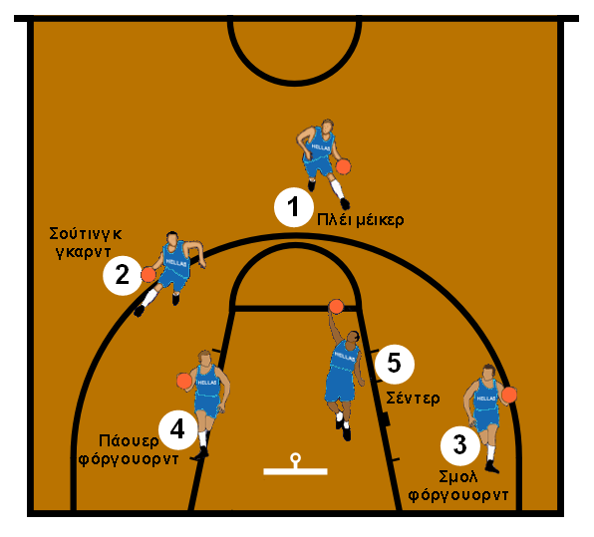

**Άρθρο της μαθήτριας της Ε΄ τάξης Ζαχαράκη Γεωργίας**

# Μια χριστουγεννιάτικη ιστορία:

# Ο Άη-Βασίλης αρρώστησε

Μια φορά κι έναν καιρό πριν από πολλά Χριστούγεννα κάτι πολύ άσχημο συνέβη στον κόσμο μας. Ενώ οι μέρες των γιορτών πλησίαζαν ο Άη-Βασίλης αρρώστησε βαριά. Σ’ όλα τα σπίτια μικροί και μεγάλοι άρχισαν να στολίζουν τα χριστουγεννιάτικα δέντρα τους και να κρεμάνε τις κόκκινες κάλτσες στο τζάκι. Οι μαμάδες με τη σειρά τους ξεκίνησαν να κάνουν τις ετοιμασίες για το χριστουγεννιάτικο τραπέζι, αλλά κανείς από τους μεγάλους δεν έλεγε, πως ο Άη-Βασίλης δεν θα ερχόταν φέτος για να μοιράσει τα δώρα.

Οι μεγάλοι, αν και το γνώριζαν, φοβόντουσαν να το αναφέρουν στα παιδιά γιατί σίγουρα μια τέτοια είδηση θα τα στεναχωρούσε.

Την Παραμονή των Χριστουγέννων, ο μικρός Δημήτρης δεν μπορούσε να κοιμηθεί και άκουσε από τους γονείς του να λένε ότι κάτι έπρεπε να κάνουν για να πάρουν τα παιδιά τους φέτος δώρα, μιας και ο Άη-Βασίλης δεν είχε ακόμη αναρρώσει. Πριν καλά καλά ξημερώσει ο Δημήτρης μάζεψε όλα τα παιδιά του χωριού και τους ανακοίνωσε τα δυσάρεστα νέα. Εκείνα έτρεξαν αναστατωμένα στον δάσκαλό τους. Ο δάσκαλος προσπάθησε να τους ηρεμήσει και τους καθησύχασε λέγοντάς τους πως για να γίνει καλά ο Άη-Βασίλης πρέπει να προσφέρουν όλοι μικροί και μεγάλοι αγάπη και χαρά σε όλους όσους έχουν ανάγκη. Μόνο σ’ αυτήν την περίπτωση θα πάνε όλα καλά!

Τα νέα αυτά ταξίδεψαν από παιδικό στόμα σε παιδικό στόμα με μεγάλη ταχύτητα σ’ όλο τον κόσμο και όλοι ξεκίνησαν αμέσως την φιλανθρωπική τους δράση. Από την επόμενη κιόλας μέρα, τα παιδιά άρχισαν να παίρνουν φαγητό, λιχουδιές και ό,τι άλλο υπήρχε σε αφθονία στα σπίτια τους και να το μοιράζουν σε ανθρώπους φτωχούς και ταλαιπωρημένους.

Οι μεγάλοι βλέποντας τα παιδιά τους ξεκίνησαν και οι ίδιοι να μοιράζουν αγάπη σ’ αυτούς που είχαν ανάγκη.

Το ίδιο βράδυ έπεσαν όλοι να κοιμηθούν κατάκοποι από το φιλανθρωπικό τους έργο, μόνο ένας ήταν ξύπνιος και δούλευε, ήταν ο Άη-Βασίλης, που είχε ήδη αναρρώσει απ’ αυτά που γινόταν στον κόσμο και έτρεχε να προλάβει τη διανομή των χριστουγεννιάτικων δώρων.

Έτσι τα μικρά παιδιά για άλλη μια χρονιά κατάφεραν να χαρούν εκείνο το πρωινό των Χριστουγέννων αντικρίζοντας το πακέτο με το δώρο τους κάτω από το δέντρο.

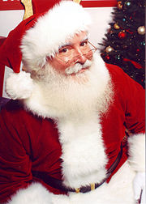

**Άρθρο του μαθητή της ΣΤ΄τάξης Πούλα Γιάννη**

Η εφημερίδα της Ε΄ και ΣΤ΄ τάξης Σελίδα 6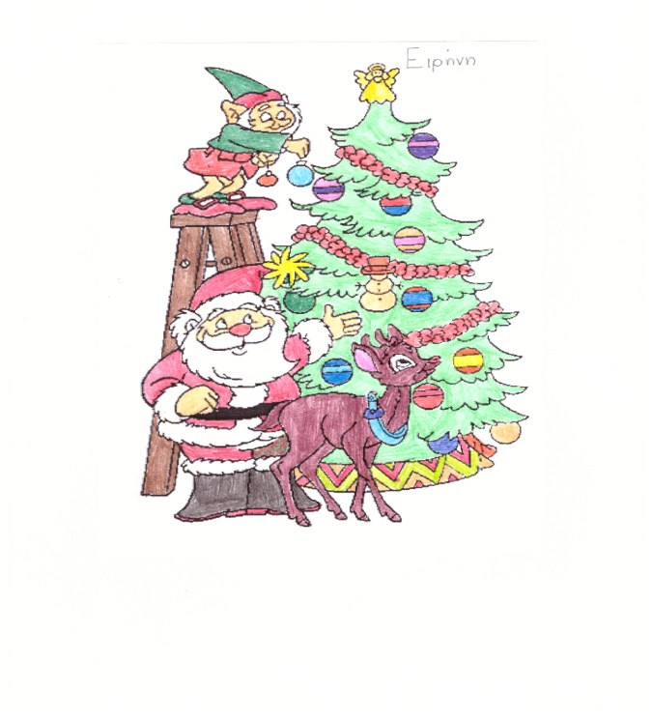

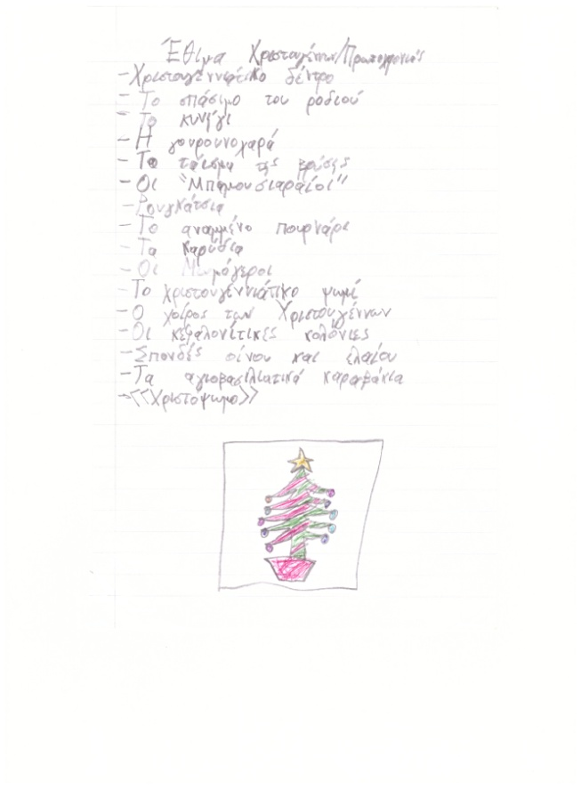

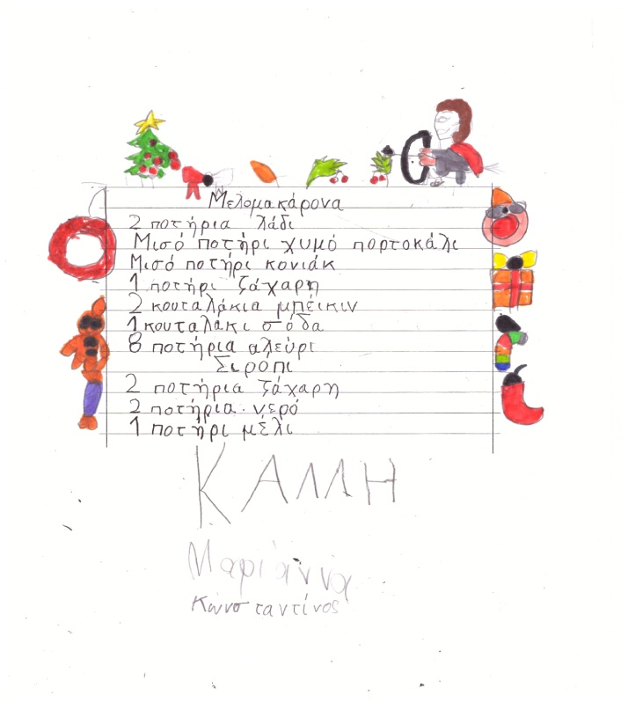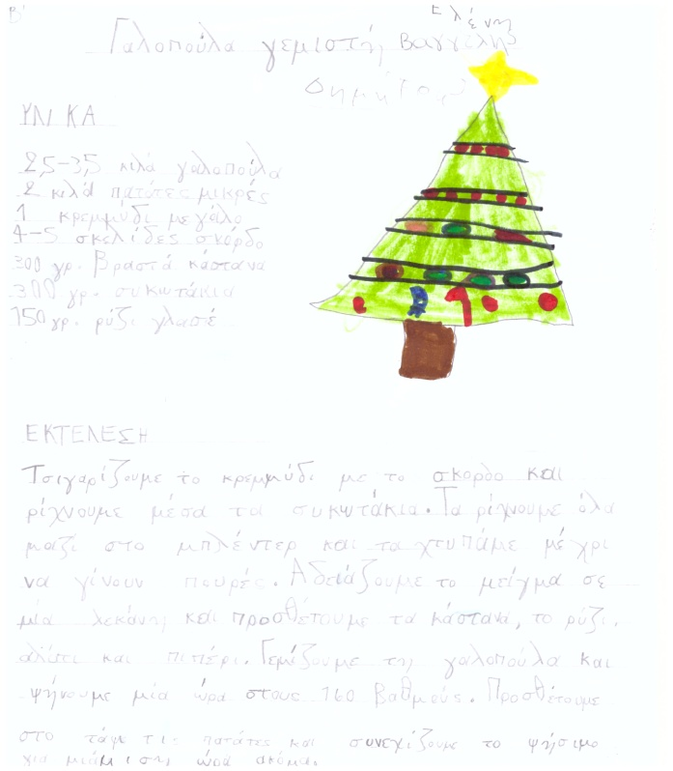

Συνταγές και έθιμα από τους μαθητές

της Β΄ τάξης